

2021年11月

河北省眼科医院

2020年度部门决算公开文本

二〇二一年十一月

目 录

第一部分 部门概况

一、部门职责

二、机构设置

第二部分 2020年部门决算情况说明

一、收入支出决算总体情况说明

二、收入决算情况说明

三、支出决算情况说明

四、财政拨款收入支出决算总体情况说明

五、一般公共预算“三公” 经费支出决算情况说明

六、预算绩效情况说明

七、机关运行经费情况

八、政府采购情况

九、国有资产占用情况

十、其他需要说明的情况

第三部分 名词解释

第四部分 2020年度部门决算报表

第一部分 部门概况

# 一、单位职责

根据医疗机构执业许可条件，河北省眼科医院开展以眼病、耳鼻喉病、口腔病为主的医疗、预防、保健、康复、体检等医疗诊治服务以及疑难、危重疾病的诊治工作，为人民群众身体健康提供保障；开展以眼科为主的医学科学技术研究、技术开发以及有关医学学术交流与合作活动；开展医学院校学生实习和基层医务人员继续教育相关工作；承担医疗下乡、医疗援助、医疗技术帮扶以及危害公众身体健康突发事件的应急救援、救治工作。

二、机构设置

从决算编报单位构成看，纳入2020年度我院决算汇编范围的独立核算单位（以下简称“单位”）共 1个，具体情况如下：

|  |  |  |  |
| --- | --- | --- | --- |
| **序号** | **单位名称** | **单位基本性质** | **经费形式** |
| 1 | 河北省眼科医院 | 财政补助事业单位 | 财政性资金定额或定向补助 |
| 注：1、单位基本性质分为行政单位、参公事业单位、财政补助事业单位、经费自理事业单位四类。  2、经费形式分为财政拨款、财政性资金基本保证、财政性资金定额或定项补助、财政性资金零补助四类。 | | | |

第二部分

2020年部门决算情况说明

一、收入支出决算总体情况说明

我院2020年度收、支总计（含结转和结余）57,782.28万元。与2019年度决算相比，收支各增加1,368.71万元，增长2.43%，主要原因是人们对生活标准不断提高，做高端近视眼矫正术的患者也日益增多，对我院门诊收入增长起到了一定的促进作用。

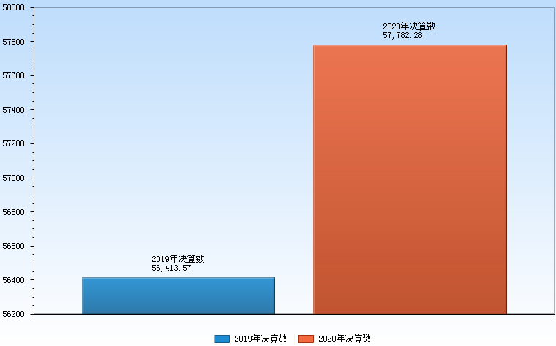

图1：2019-2020年收支总计对比情况

二、收入决算情况说明

我院2020年度本年收入合计57,103.35万元，其中：财政拨款收入941.80万元，占1.65%；上级补助收入0万元，占0.0%；事业收入54,916.91万元，占96.17%；经营收入0万元，占0.0%；附属单位上缴收入0万元，占0.0%；其他收入1,244.63万元，占2.18%。如图所示：

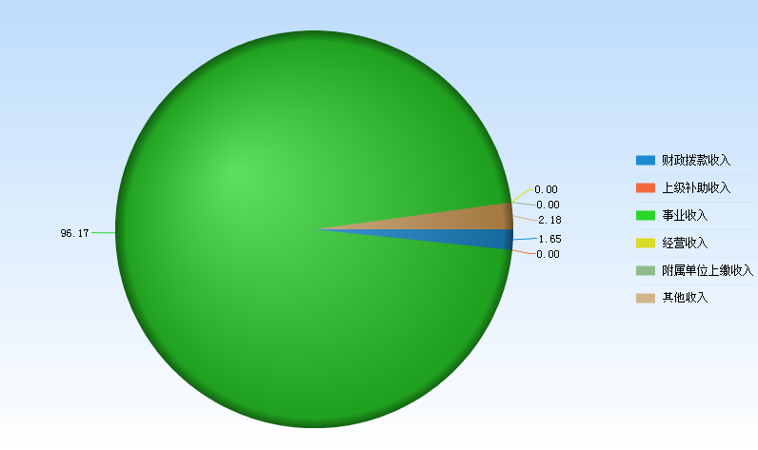

图2：收入决算构成情况（百分比）

三、支出决算情况说明

我院2020年度本年支出合计47,690.80万元，其中：基本支出45,043.05万元，占94.45%；项目支出2,647.75万元，占5.55%；上缴上级支出0万元，占0.0%；经营支出0万元，占0.0%；对附属单位补助支出0万元，占0.0%。如图所示：

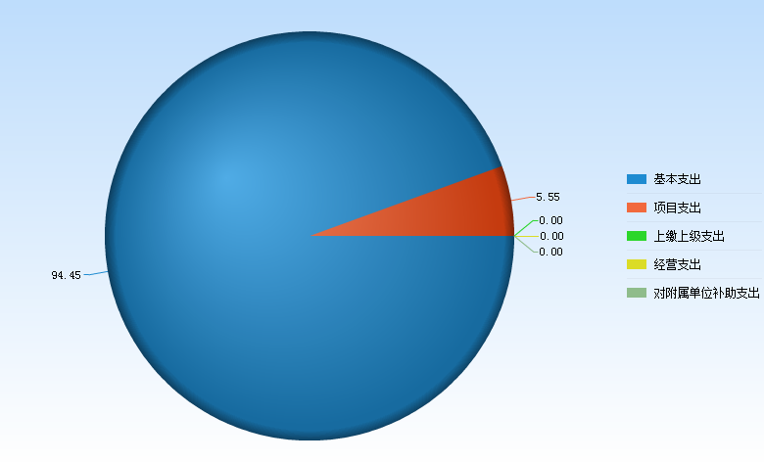

图3：支出决算构成情况（按支出性质 / 百分比）

四、财政拨款收入支出决算总体情况说明

**（一）财政拨款收支与2019年度决算对比情况**

我院2020年度财政拨款收支均为一般公共预算财政拨款，其中本年收入941.80万元,比2019年度减少126.95万元，降低11.88%，主要是历年拨款收入均与当年预算项目相关，除了定向补助和长期项目资金，其余项目资金随着当年的预算收支相应增减，并不固定。2020年一般公共预算拨款减少，2019年住院医师规培254万元，而2020年为141万元，减少113万元，其余项目资金也有些许变动；本年支出1,233.09万元，增加843.27万元，增长216.32%，主要是2019年部分拨款到账较晚，部分列支到2020年。

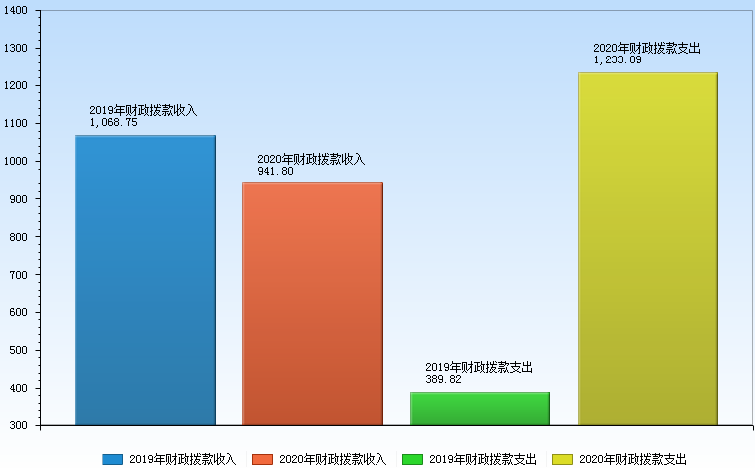

图4：2019-2020年财政拨款收支情况（单位：万元）

**（二）财政拨款收支与年初预算数对比情况**

我院2020年度一般公共预算财政拨款收入941.80万元，完成年初预算的228.59%,比年初预算增加529.80万元，决算数大于预算数的主要原因是财政在年度预算执行过程中追加相关项目资金；本年支出1,233.09万元，完成年初预算的299.29%,比年初预算增加821.09万元，决算数大于预算数的主要原因是2019年部分财政资金列支在2020年，另外财政追加相关项目资金形成支出。

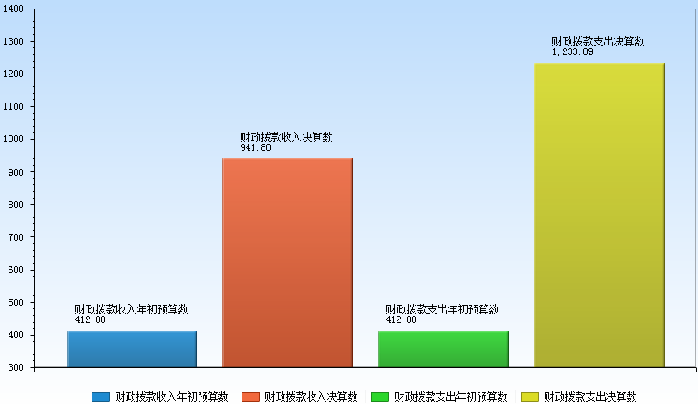

图5：财政拨款收支预决算对比情况（单位：万元）

（三）财政拨款支出决算结构情况

2020 年度财政拨款支出1,233.09万元，主要用于以下方面：一般公共服务（类）支出0万元，占0.0%；外交（类）支出0万元，占0.0%；国防（类）支出0万元，占0.0%；公共安全（类）支出0万元，占0.0%；教育（类）支出0万元，占0.0%；科学技术（类）支出0万元，占0.0%；文化旅游体育与传媒（类）支出0万元，占0.0%；社会保障和就业（类）支出0万元，占0.0%；卫生健康（类）支出1,160.53万元，占94.12%；节能环保（类）支出10万元，占0.81%；城乡社区（类）支出0万元，占0.0%；农林水（类）支出0万元，占0.0%；交通运输（类）支出0万元，占0.0%；资源勘探工业信息等（类）支出0万元，占0.0%；商业服务业等（类）支出0万元，占0.0%；金融（类）支出0万元，占0.0%；援助其他地区（类）支出0万元，占0.0%；自然资源海洋气象等（类）支出0万元，占0.0%；住房保障（类）支出62.56万元，占5.07%；粮油物资储备（类）支出0万元，占0.0%；国有资本经营预算（类）支出0万元，占0.0%；灾害防治及应急管理（类）支出0万元，占0.0%；其他（类）支出0万元，占0.0%；债务还本（类）支出0万元，占0.0%；债务付息（类）支出0万元，占0.0%；抗疫特别国债安排（类）支出0万元，占0.0%。

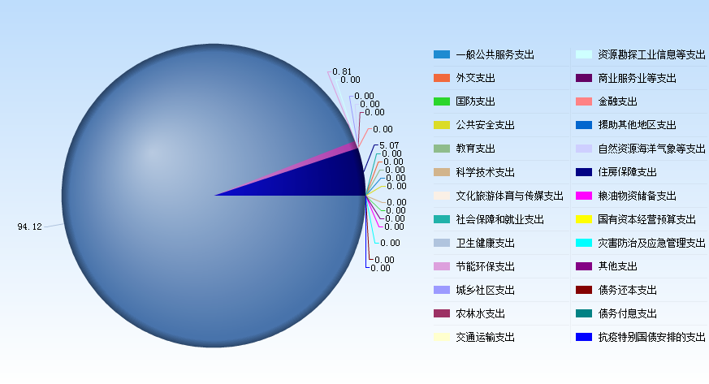

图6：财政拨款支出决算结构（按功能分类 / 百分比）

**（四）一般公共预算基本支出决算情况说明**

2020 年度财政拨款基本支出324.56万元，其中：人员经费324.56万元，主要包括基本工资、津贴补贴、奖金、伙食补助费、绩效工资、机关事业单位基本养老保险缴费、职业年金缴费、职工基本医疗保险缴费、公务员医疗补助缴费、住房公积金、医疗费、其他社会保障缴费、其他工资福利支出、离休费、退休费、抚恤金、生活补助、医疗费补助、奖励金、其他对个人和家庭的补助支出；公用经费0万元，主要包括办公费、印刷费、咨询费、手续费、水费、电费、邮电费、取暖费、物业管理费、差旅费、因公出国（境）费用、维修（护）费、租赁费、会议费、培训费、公务接待费、专用材料费、劳务费、委托业务费、工会经费、福利费、公务用车运行维护费、其他交通费用、税金及附加费用、其他商品和服务支出、办公设备购置、专用设备购置、信息网络及软件购置更新、公务用车购置、其他资本性支出。

五、一般公共预算“三公” 经费支出决算情况说明

**（一）“三公”经费财政拨款支出决算总体情况说明**

我院2020年度“三公”经费财政拨款支出预算为0万元，支出决算为0万元，完成预算的0.0%,较预算持平0万元，持平0.0%，主要是未发生三公经费支出；较2019年度持平0万元，持平0.0%，主要是两年间未发生三公经费支出。

**（二）“三公”经费财政拨款支出决算具体情况说明**

**1.因公出国（境）费。**我院2020年因公出国（境）费支出0万元，完成预算的0.0%。因公出国（境）团组0个、共0人、参加其他单位组织的因公出国（境）团组0个、共0人/无本单位组织的出国（境）团组。因公出国（境）费支出较预算持平0万元，持平0.0%，主要是未发生因公出国支出；较上年持平0万元，持平0.0%，主要是未发生因公出国支出。

**2.公务用车购置及运行维护费。**我院2020年公务用车购置及运行维护费支出0万元，完成预算的0.0%，较预算持平0万元，持平0.0%，主要是未发生‘公务用车购置及运行维护费’支出；较上年持平0万元，持平0.0%，主要是未发生‘公务用车购置及运行维护费’支出。**其中：**

**公务用车购置费支出：**我院2020年度公务用车购置量0辆，发生“公务用车购置”经费支出0万元。公务用车购置费支出较预算持平0万元，持平0.0%，主要是未发生‘公务用车购置’费用支出”；较上年持平0万元，持平0.0%，主要是未发生‘公务用车购置’费用支出”。

**公务用车运行维护费支出：**我院2020年度单位公务用车保有量0辆,发生运行维护费支出0万元。公车运行维护费支出较预算持平0万元，持平0.0%，主要是未发生公务用车运行维护费支出支出；较上年持平0万元，持平0.0%，主要是未发生公务用车运行维护费支出支出。

**3.公务接待费。**我院2020年公务接待费支出0万元，完成预算的0.0%。发生公务接待共0批次、0人次。公务接待费支出较预算持平0万元，持平0.0%，主要是未发生公务接待支出；较上年度持平0万元，持平0.0%，主要是未发生公务接待支出。

六、预算绩效情况说明

**（一）预算绩效管理工作开展情况**

根据预算绩效管理要求，我院对2020年度项目支出全面开展梳理，其中，一般公共预算项目19个，共涉及资金942万元。项目资金严格按照财政厅和我院《专项资金管理制度》等文件实施管理，遵循必须、必要、保障重点的原则，做到专款专用、科学合理，每项列支都需要相关负责人签字，实时监控资金使用情况，确保资金使用符合相关规定，做到程序规范，开支合理，勤俭节约，保证研究项目顺利进行。而我院对儿童青少年近视眼调查和防控工作专项经费做了绩效评价报告，项目资金共计200万。设置检查人数5000人，现阶段共计筛查6209人，超额完成任务。而河北省眼科医院被评为“2019年河北省0-6岁儿童近视防控示范单位”

**（二） 单位决算中项目绩效自评结果**

儿童青少年近视眼调查和防控工作专项资金自评综述：根据年初设定的绩效目标，全年预算数为200万元，执行数为185万元，完成预算的92.54%,其余为暂押尾款。项目绩效目标完成情况：一是调查邢台市儿童青少年近视率，并对调查人数进行建档，建档人数在5000人以上，以便对今后防控提供数据；二是提示儿童青少年多进行室外活动，减少手机电视电脑的使用率，从而有效降低儿童青少年近视率。发现的主要问题：在财政资金还未下达的时候，医院已经开展对青少年儿童近视防控筛查工作，使用的是医院自有资金，一些筛查用设备前期已经用自由资金进行购置。青少年儿童视力筛查工作是一项持续性工作，并不能在一个年度内完成，需要3-5年时间持续不断的搜集数据。建议政府单位号召各学校学生主动配合参与到近视防控中来，提高儿童青少年防控近视的意识。

**（三）财政评价项目绩效评价结果。**

我院自评结果为良好。绩效评价工作的开展，促使我院不断总结经验，改进预算支出及大额资金项目执行效果，提高财政资金使用效益，从而有助于更好地服务于受益群众。

七、机关运行经费情况

我院2020年度机关运行经费支出0万元，比2019年度持平0万元，持平0.0%，主要是我院为事业单位，不涉及机关运行经费支出。

八、政府采购情况

我院2020年度政府采购支出总额2,403.40万元，从采购类型来看，政府采购货物支出1,023.13万元、政府采购工程支出407万元、政府采购服务支出973.27万元。授予中小企业合同金2,395.62万元，占政府采购支出总额的99.68%，其中授予小微企业合同金额1,790.25万元，占政府采购支出总额的74.49%。

九、国有资产占用情况

截至2020年12月31日，我院共有车辆8辆，比上年持平0辆，主要是特种专业技术用车6辆，业务用车2辆。其中，副部（省）级及以上领导用车0辆，主要领导干部用车0辆，机要通信用车0辆，应急保障用车0辆，执法执勤用车0辆，特种专业技术用车6辆，离退休干部用车0辆，其他用车2辆，其他用车主要是业务用车；

单位价值50万元以上通用设备15台（套），比上年减少10套，主要是容灾设备、锅炉、切割机等 ，单位价值100万元以上专用设备60台（套）比上年增加12套，主要是飞秒激光角膜屈光治疗机、准分子激光治疗系统、眼前节测量评估系统等。

十、其他需要说明的情况

1. 我院 2020 年度未发生政府性基金预算、国有资本经营预算收支及结转结余情况，故公开 08 表、公开 09 表以空表列示。

2. 由于决算公开表格中金额数值应当保留两位小数，公开数据为四舍五入计算结果，个别数据合计项与分项之和存在小数点后差额，特此说明。

第三部分 相关名词解释

**（一）财政拨款收入：**本年度从本级财政单位取得的财政拨款，包括一般公共预算财政拨款和政府性基金预算财政拨款。

**（二）事业收入：**指事业单位开展专业业务活动及辅助活动所取得的收入。

**（三）其他收入：**指除上述“财政拨款收入”“事业收入”“经营收入”等以外的收入。

**（四）年初结转和结余：**指以前年度尚未完成、结转到本年仍按原规定用途继续使用的资金，或项目已完成等产生的结余资金。

**（五）结余分配：**指事业单位按照事业单位会计制度的规定从非财政补助结余中分配的事业基金和职工福利基金等。

**（六）年末结转和结余：**指单位按有关规定结转到下年或以后年度继续使用的资金，或项目已完成等产生的结余资金。

**（七）基本支出：**填列单位为保障机构正常运转、完成日常工作任务而发生的各项支出。

**（八）项目支出：**填列单位为完成特定的行政工作任务或事业发展目标，在基本支出之外发生的各项支出

**（九）基本建设支出：**填列由本级发展与改革单位集中安排的用于购置固定资产、战略性和应急性储备、土地和无形资产，以及购建基础设施、大型修缮所发生的一般公共预算财政拨款支出和政府性基金预算财政拨款支出，不包括财政专户管理资金以及各类拼盘自筹资金等。

**（十）其他资本性支出：**填列由各级非发展与改革单位集中安排的用于购置固定资产、战备性和应急性储备、土地和无形资产，以及购建基础设施、大型修缮和财政支持企业更新改造所发生的支出。

**（十一）“三公”经费：**指单位用财政拨款安排的因公出国（境）费、公务用车购置及运行费和公务接待费。其中，因公出国（境）费反映单位公务出国（境）的国际旅费、国外城市间交通费、住宿费、伙食费、培训费、公杂费等支出；公务用车购置及运行费反映单位公务用车购置支出（含车辆购置税、牌照费）及按规定保留的公务用车燃料费、维修费、过桥过路费、保险费、安全奖励费用等支出；公务接待费反映单位按规定开支的各类公务接待（含外宾接待）支出。

**（十二）其他交通费用：**填列单位除公务用车运行维护费以外的其他交通费用。如公务交通补贴、租车费用、出租车费用，飞机、船舶等燃料费、维修费、保险费等。

**（十三）公务用车购置：**填列单位公务用车车辆购置支出（含车辆购置税、牌照费）。

**（十四）其他交通工具购置：**填列单位除公务用车外的其他各类交通工具（如船舶、飞机等）购置支出（含车辆购置税、牌照费）。

**（十五）机关运行经费：**指为保障行政单位（包括参照公务员法管理的事业单位）运行用于购买货物和服务的各项资金，包括办公及印刷费、邮电费、差旅费、会议费、福利费、日常维修费、专用材料以及一般设备购置费、办公用房水电费、办公用房取暖费、办公用房物业管理费、公务用车运行维护费以及其他费用。

**（十六）经费形式:**按照经费来源，可分为财政拨款、财政性资金基本保证、财政性资金定额或定项补助、财政性资金零补助四类。

第四部分

2020年度部门决算报表

|  |  |  |  |  |  |  |  |
| --- | --- | --- | --- | --- | --- | --- | --- |
| 收入支出决算总表 | | | | | | | |
|  |  | |  | |  |  | 公开01表 |
| 单位：河北省眼科医院 |  | |  | |  |  | 金额单位：万元 |
| 收入 | | | | | 支出 | | |
| 项目 | | 行次 | | 金额 | 项目 | 行次 | 金额 |
| 栏次 | |  | | 1 | 栏次 |  | 2 |
| 一、一般公共预算财政拨款收入 | | 1 | | 941.80 | 一、一般公共服务支出 | 32 |  |
| 二、政府性基金预算财政拨款收入 | | 2 | |  | 二、外交支出 | 33 |  |
| 三、国有资本经营预算财政拨款收入 | | 3 | |  | 三、国防支出 | 34 |  |
| 四、上级补助收入 | | 4 | |  | 四、公共安全支出 | 35 |  |
| 五、事业收入 | | 5 | | 54,916.91 | 五、教育支出 | 36 |  |
| 六、经营收入 | | 6 | |  | 六、科学技术支出 | 37 |  |
| 七、附属单位上缴收入 | | 7 | |  | 七、文化旅游体育与传媒支出 | 38 |  |
| 八、其他收入 | | 8 | | 1,244.63 | 八、社会保障和就业支出 | 39 |  |
|  | | 9 | |  | 九、卫生健康支出 | 40 | 47,618.24 |
|  | | 10 | |  | 十、节能环保支出 | 41 | 10.00 |
|  | | 11 | |  | 十一、城乡社区支出 | 42 |  |
|  | | 12 | |  | 十二、农林水支出 | 43 |  |
|  | | 13 | |  | 十三、交通运输支出 | 44 |  |
|  | | 14 | |  | 十四、资源勘探工业信息等支出 | 45 |  |
|  | | 15 | |  | 十五、商业服务业等支出 | 46 |  |
|  | | 16 | |  | 十六、金融支出 | 47 |  |
|  | | 17 | |  | 十七、援助其他地区支出 | 48 |  |
|  | | 18 | |  | 十八、自然资源海洋气象等支出 | 49 |  |
|  | | 19 | |  | 十九、住房保障支出 | 50 | 62.56 |
|  | | 20 | |  | 二十、粮油物资储备支出 | 51 |  |
|  | | 21 | |  | 二十一、国有资本经营预算支出 | 52 |  |
|  | | 22 | |  | 二十二、灾害防治及应急管理支出 | 53 |  |
|  | | 23 | |  | 二十三、其他支出 | 54 |  |
|  | | 24 | |  | 二十四、债务还本支出 | 55 |  |
|  | | 25 | |  | 二十五、债务付息支出 | 56 |  |
|  | | 26 | |  | 二十六、抗疫特别国债安排的支出 | 57 |  |
| **本年收入合计** | | 27 | | 57,103.35 | **本年支出合计** | 58 | 47,690.80 |
| 使用非财政拨款结余 | | 28 | |  | 结余分配 | 59 | 9,703.83 |
| 年初结转和结余 | | 29 | | 678.93 | 年末结转和结余 | 60 | 387.64 |
|  | | 30 | |  |  | 61 |  |
| **总计** | | 31 | | 57,782.28 | **总计** | 62 | 57,782.28 |
| 注：本表反映部门（或单位）本年度的总收支和年末结转结余情况。本套报表金额单位转换时可能存在尾数误差。 | | | | | | | |

|  |  |  |  |  |  |  |  |  |  |  |
| --- | --- | --- | --- | --- | --- | --- | --- | --- | --- | --- |
| 收入决算表 | | | | | | | | | | |
|  |  |  |  |  |  |  |  |  | 公开02表 | |
| 单位：河北省眼科医院 | | | |  |  |  |  | 金额单位：万元 | | |
| 项目 | | | | 本年收入合计 | 财政拨款收入 | 上级补助收入 | 事业收入 | 经营收入 | 附属单位上缴收入 | 其他收入 |
| 功能分类  科目编码 | | | 科目名称 |  |  |  |  |  |  |  |
|  |  |  |  |  |  |  |
|  |  |  |  |  |  |  |
| 栏次 | | | | 1 | 2 | 3 | 4 | 5 | 6 | 7 |
| 合计 | | | | 57103.35 | 941.80 |  | 54916.91 |  |  | 1244.63 |
| **210** | | | **卫生健康支出** | 57030.79 | 869.24 |  | 54916.91 |  |  | 1244.63 |
| **21001** | | | **卫生健康管理事务** | 180.00 | 180.00 |  |  |  |  |  |
| 2100199 | | | 其他卫生健康管理事务支出 | 180.00 | 180.00 |  |  |  |  |  |
| **21002** | | | **公立医院** | 56760.75 | 599.20 |  | 54916.91 |  |  | 1244.63 |
| 2100201 | | | 综合医院 | 266.20 | 266.20 |  |  |  |  |  |
| 2100208 | | | 其他专科医院 | 56311.55 | 150.00 |  | 54916.91 |  |  | 1244.63 |
| 2100299 | | | 其他公立医院支出 | 183.00 | 183.00 |  |  |  |  |  |
| **21004** | | | **公共卫生** | 90.04 | 90.04 |  |  |  |  |  |
| 2100408 | | | 基本公共卫生服务 | 20.00 | 20.00 |  |  |  |  |  |
| 2100409 | | | 重大公共卫生服务 | 27.56 | 27.56 |  |  |  |  |  |
| 2100410 | | | 突发公共卫生事件应急处理 | 42.48 | 42.48 |  |  |  |  |  |
| **211** | | | **节能环保支出** | 10.00 | 10.00 |  |  |  |  |  |
| **21110** | | | **能源节约利用** | 10.00 | 10.00 |  |  |  |  |  |
| 2111001 | | | 能源节约利用 | 10.00 | 10.00 |  |  |  |  |  |
| **221** | | | **住房保障支出** | 62.56 | 62.56 |  |  |  |  |  |
| **22102** | | | **住房改革支出** | 62.56 | 62.56 |  |  |  |  |  |
| 2210201 | | | 住房公积金 | 62.56 | 62.56 |  |  |  |  |  |
| 注：本表反映部门本年度取得的各项收入情况。 | | | | | | | | | | |
|  | | | | | | | | | | |

|  |  |  |  |  |  |  |  |  |  |
| --- | --- | --- | --- | --- | --- | --- | --- | --- | --- |
| 支出决算表 | | | | | | | | | |
|  |  |  |  |  |  |  |  |  | 公开03表 |
| 单位：河北省眼科医院 | | | |  |  |  |  | 金额单位：万元 | |
| 项目 | | | | 本年支出合计 | 基本支出 | 项目支出 | 上缴上级支出 | 经营支出 | 对附属单位补助支出 |
| 功能分类科目编码 | | | 科目名称 |
|
|
| 栏次 | | | | 1 | 2 | 3 | 4 | 5 | 6 |
| 合计 | | | | 47,690.80 | 45,043.05 | 2,647.75 |  |  |  |
| **210** | | | **卫生健康支出** | 47,618.24 | 44,980.49 | 2,637.75 |  |  |  |
| **21001** | | | **卫生健康管理事务** | 395.80 |  | 395.80 |  |  |  |
| 2100199 | | | 其他卫生健康管理事务支出 | 395.80 |  | 395.80 |  |  |  |
| **21002** | | | **公立医院** | 47,127.76 | 44,980.49 | 2,147.27 |  |  |  |
| 2100201 | | | 综合医院 | 266.20 | 262.00 | 4.20 |  |  |  |
| 2100208 | | | 其他专科医院 | 46,708.74 | 44,718.49 | 1,990.26 |  |  |  |
| 2100299 | | | 其他公立医院支出 | 152.82 |  | 152.82 |  |  |  |
| **21004** | | | **公共卫生** | 94.68 |  | 94.68 |  |  |  |
| 2100408 | | | 基本公共卫生服务 | 20.00 |  | 20.00 |  |  |  |
| 2100409 | | | 重大公共卫生服务 | 32.20 |  | 32.20 |  |  |  |
| 2100410 | | | 突发公共卫生事件应急处理 | 42.48 |  | 42.48 |  |  |  |
| **211** | | | **节能环保支出** | 10.00 |  | 10.00 |  |  |  |
| **21110** | | | **能源节约利用** | 10.00 |  | 10.00 |  |  |  |
| 2111001 | | | 能源节约利用 | 10.00 |  | 10.00 |  |  |  |
| **221** | | | **住房保障支出** | 62.56 | 62.56 |  |  |  |  |
| **22102** | | | **住房改革支出** | 62.56 | 62.56 |  |  |  |  |
| 2210201 | | | 住房公积金 | 62.56 | 62.56 |  |  |  |  |
| 注：本表反映部门本年度各项支出情况。 | | | | | | | | | |

|  |  |  |  |  |  |  |
| --- | --- | --- | --- | --- | --- | --- |
| 财政拨款收入支出决算总表 | | | | | | |
| |  |  |  |  |  |  |  |  |  | | --- | --- | --- | --- | --- | --- | --- | --- | --- | |  |  |  |  |  |  | 公开04表 | | | | 单位：河北省眼科医院 |  |  |  |  |  |  | 金额单位：万元 | | | 收 入 | | | 支 出 | | | | | | | 项目 | 行次 | 金额 | 项目 | 行次 | 合计 | 一般公共预算财政拨款 | 政府性基金预算财政拨款 | 国有资本经营预算财政拨款 | |  | | 栏次 |  | 1 | 栏次 |  | 2 | 3 | 4 | 5 |  | | 一、一般公共预算财政拨款 | 1 | 941.80 | 一、一般公共服务支出 | 33 |  |  |  |  |  | | 二、政府性基金预算财政拨款 | 2 |  | 二、外交支出 | 34 |  |  |  |  |  | | 三、国有资本经营财政拨款 | 3 |  | 三、国防支出 | 35 |  |  |  |  |  | |  | 4 |  | 四、公共安全支出 | 36 |  |  |  |  |  | |  | 5 |  | 五、教育支出 | 37 |  |  |  |  |  | |  | 6 |  | 六、科学技术支出 | 38 |  |  |  |  |  | |  | 7 |  | 七、文化旅游体育与传媒支出 | 39 |  |  |  |  |  | |  | 8 |  | 八、社会保障和就业支出 | 40 |  |  |  |  |  | |  | 9 |  | 九、卫生健康支出 | 41 | 1160.53 | 1160.53 |  |  |  | |  | 10 |  | 十、节能环保支出 | 42 | 10.00 | 10.00 |  |  |  | |  | 11 |  | 十一、城乡社区支出 | 43 |  |  |  |  |  | |  | 12 |  | 十二、农林水支出 | 44 |  |  |  |  |  | |  | 13 |  | 十三、交通运输支出 | 45 |  |  |  |  |  | |  | 14 |  | 十四、资源勘探工业信息等支出 | 46 |  |  |  |  |  | |  | 15 |  | 十五、商业服务业等支出 | 47 |  |  |  |  |  | |  | 16 |  | 十六、金融支出 | 48 |  |  |  |  |  | |  | 17 |  | 十七、援助其他地区支出 | 49 |  |  |  |  |  | |  | 18 |  | 十八、自然资源海洋气象等支出 | 50 |  |  |  |  |  | |  | 19 |  | 十九、住房保障支出 | 51 | 62.56 | 62.56 |  |  |  | |  | 20 |  | 二十、粮油物资储备支出 | 52 |  |  |  |  |  | |  | 21 |  | 二十一、国有资本经营预算支出 | 53 |  |  |  |  |  | |  | 22 |  | 二十二、灾害防治及应急管理支出 | 54 |  |  |  |  |  | |  | 23 |  | 二十三、其他支出 | 55 |  |  |  |  |  | |  | 25 |  | 二十五、债务付息支出 | 57 |  |  |  |  |  | |  | 26 |  | 二十六、抗疫特别国债安排的支出 | 58 |  |  |  |  |  | | **本年收入合计** | 27 |  | **本年支出合计** | 59 |  |  |  |  |  | | 年初财政拨款结转和结余 | 28 | 941.80 | 年末财政拨款结转和结余 | 60 | 1233.09 | 1233.09 |  |  |  | | 一般公共预算财政拨款 | 29 | 678.93 |  | 61 | 387.64 | 387.64 |  |  |  | | 政府性基金预算财政拨款 | 30 | 678.93 |  | 62 |  |  |  |  |  | | 国有资本经营预算财政拨款 | 31 |  |  | 63 |  |  |  |  |  | | **总计** | 32 | 1620.73 | **总计** | 64 | 1620.73 | 1620.73 |  |  |  | | 注：本表反映部门本年度一般公共预算财政拨款、政府性基金预算财政拨款和国有资本经营预算财政拨款的总收支和年末结转结余情况。 | | | | | | | | |  | |  | | | | | | | | |  |   一般公共预算财政拨款支出决算表 | | | | | | | |
|  |  |  |  |  | 公开05表 | | |
| 单位：河北省眼科医院 | | | |  | 金额单位：万元 | | |
| 项目 | | | | 本年支出 | | | |
| 功能分类科目编码 | | | 科目名称 | 小计 | 基本支出 | 项目支出 | |
|
|
| 栏次 | | | | 1 | 2 | 3 | |
| 合计 | | | | 1233.09 | 324.56 | 908.53 | |
| **210** | | | **卫生健康支出** | 1160.53 | 262.00 | 898.53 | |
| **21001** | | | **卫生健康管理事务** | 395.80 |  | 395.80 | |
| 2100199 | | | 其他卫生健康管理事务支出 | 395.80 |  | 395.80 | |
| **21002** | | | **公立医院** | 670.05 | 262.00 | 408.05 | |
| 2100201 | | | 综合医院 | 266.20 | 262.00 | 4.20 | |
| 2100208 | | | 其他专科医院 | 251.03 |  | 251.03 | |
| 2100299 | | | 其他公立医院支出 | 152.82 |  | 152.82 | |
| **21004** | | | **公共卫生** | 94.68 |  | 94.68 | |
| 2100408 | | | 基本公共卫生服务 | 20.00 |  | 20.00 | |
| 2100409 | | | 重大公共卫生服务 | 32.20 |  | 32.20 | |
| 2100410 | | | 突发公共卫生事件应急处理 | 42.48 |  | 42.48 | |
| **211** | | | **节能环保支出** | 10.00 |  | 10.00 | |
| **21110** | | | **能源节约利用** | 10.00 |  | 10.00 | |
| 2111001 | | | 能源节约利用 | 10.00 |  | 10.00 | |
| **221** | | | **住房保障支出** | 62.56 | 62.56 |  | |
| **22102** | | | **住房改革支出** | 62.56 | 62.56 |  | |
| 2210201 | | | 住房公积金 | 62.56 | 62.56 |  | |

|  |  |  |  |  |  |  |  |  |
| --- | --- | --- | --- | --- | --- | --- | --- | --- |
| 一般公共预算财政拨款基本支出决算表 | | | | | | | | |
|  |  |  |  |  |  |  | 公开06表 | |
| 单位：河北省眼科医院 | |  |  |  |  |  | 金额单位：万元 | |
| 人员经费 | | | 公用经费 | | | | | |
| 科目编码 | 科目名称 | 决算数 | 科目编码 | 科目名称 | 决算数 | 科目编码 | 科目名称 | 决算数 |
|
| 301 | 工资福利支出 | 324.56 | 302 | 商品和服务支出 |  | 307 | 债务利息及费用支出 |  |
| 30101 | 基本工资 | 262 | 30201 | 办公费 |  | 30701 | 国内债务付息 |  |
| 30102 | 津贴补贴 |  | 30202 | 印刷费 |  | 30702 | 国外债务付息 |  |
| 30103 | 奖金 |  | 30203 | 咨询费 |  | 310 | 资本性支出 |  |
| 30106 | 伙食补助费 |  | 30204 | 手续费 |  | 31001 | 房屋建筑物购建 |  |
| 30107 | 绩效工资 |  | 30205 | 水费 |  | 31002 | 办公设备购置 |  |
| 30108 | 机关事业单位基本养老保险缴费 |  | 30206 | 电费 |  | 31003 | 专用设备购置 |  |
| 30109 | 职业年金缴费 |  | 30207 | 邮电费 |  | 31005 | 基础设施建设 |  |
| 30110 | 职工基本医疗保险缴费 |  | 30208 | 取暖费 |  | 31006 | 大型修缮 |  |
| 30111 | 公务员医疗补助缴费 |  | 30209 | 物业管理费 |  | 31007 | 信息网络及软件购置更新 |  |
| 30112 | 其他社会保障缴费 |  | 30211 | 差旅费 |  | 31008 | 物资储备 |  |
| 30113 | 住房公积金 | 62.56 | 30212 | 因公出国（境）费用 |  | 31009 | 土地补偿 |  |
| 30114 | 医疗费 |  | 30213 | 维修（护）费 |  | 31010 | 安置补助 |  |
| 30199 | 其他工资福利支出 |  | 30214 | 租赁费 |  | 31011 | 地上附着物和青苗补偿 |  |
| 303 | 对个人和家庭的补助 |  | 30215 | 会议费 |  | 31012 | 拆迁补偿 |  |
| 30301 | 离休费 |  | 30216 | 培训费 |  | 31013 | 公务用车购置 |  |
| 30302 | 退休费 |  | 30217 | 公务接待费 |  | 31019 | 其他交通工具购置 |  |
| 30303 | 退职（役）费 |  | 30218 | 专用材料费 |  | 31021 | 文物和陈列品购置 |  |
| 30304 | 抚恤金 |  | 30224 | 被装购置费 |  | 31022 | 无形资产购置 |  |
| 30305 | 生活补助 |  | 30225 | 专用燃料费 |  | 31099 | 其他资本性支出 |  |
| 30306 | 救济费 |  | 30226 | 劳务费 |  | 399 | 其他支出 |  |
| 30307 | 医疗费补助 |  | 30227 | 委托业务费 |  | 39906 | 赠与 |  |
| 30308 | 助学金 |  | 30228 | 工会经费 |  | 39907 | 国家赔偿费用支出 |  |
| 30309 | 奖励金 |  | 30229 | 福利费 |  | 39908 | 对民间非营利组织和群众性自治组织补贴 |  |
| 30310 | 个人农业生产补贴 |  | 30231 | 公务用车运行维护费 |  | 39999 | 其他支出 |  |
| 30311 | 代缴社会保险费 |  | 30239 | 其他交通费用 |  |  |  |  |
| 30399 | 其他对个人和家庭的补助 |  | 30240 | 税金及附加费用 |  |  |  |  |
|  |  |  | 30299 | 其他商品和服务支出 |  |  |  |  |
| 人员经费合计 | | 324.56 | 公用经费合计 | | | | |  |

|  |  |  |  |  |  |
| --- | --- | --- | --- | --- | --- |
| 一般公共预算财政拨款“三公”经费支出决算表 | | | | | |
|  |  |  |  |  | 公开07表 |
| 单位：河北省眼科医院 | |  |  |  | 金额单位：万元 |
| 预算数 | | | | | |
| 合计 | 因公出国（境）费 | 公务用车购置及运行费 | | | 公务接待费 |
| 小计 | 公务用车购置费 | 公务用车运行费 |
| 1 | 2 | 3 | 4 | 5 | 6 |
|  |  |  |  |  |  |
| 决算数 | | | | | |
| 合计 | 因公出国（境）费 | 公务用车购置及运行费 | | | 公务接待费 |
| 小计 | 公务用车购置费 | 公务用车运行费 |
| 7 | 8 | 9 | 10 | 11 | 12 |
|  |  |  |  |  |  |

注：本表反映部门本年度“三公”经费支出预决算情况。其中：预算数为“三公”经费**全年预算数**，反映按规定程序调整后的预算数；决算数是包括当年一般公共预算财政拨款和以前年度结转资金安排的实际支出。**（若无收支，则空表列示）**

|  |  |  |  |  |  |  |  |  |  |
| --- | --- | --- | --- | --- | --- | --- | --- | --- | --- |
| 政府性基金预算财政拨款收入支出决算表 | | | | | | | | | |
|  |  |  |  |  |  |  |  | 公开08表 | |
| 单位：河北省眼科医院 | | | |  |  |  |  | 金额单位：万元 | |
| 项目 | | | | 年初结转和结余 | 本年收入 | 本年支出 | | | 年末结转和结余 |
| 功能分类科目编码 | | | 科目名称 | 小计 | 基本支出 | 项目支出 |
|
|
| 栏次 | | | | 1 | 2 | 3 | 4 | 5 | 6 |
| 合计 | | | |  |  |  |  |  |  |
|  | | |  |  |  |  |  |  |  |
|  | | |  |  |  |  |  |  |  |
|  | | |  |  |  |  |  |  |  |
|  | | |  |  |  |  |  |  |  |
|  | | |  |  |  |  |  |  |  |

注：本表反映部门本年度政府性基金预算财政拨款收入、支出及结转结余情况。**（若无收支，则空表列示）**

|  |  |  |  |  |  |  |  |
| --- | --- | --- | --- | --- | --- | --- | --- |
| 国有资本经营预算财政拨款支出决算表 | | | | | | | |
|  |  |  |  | | 公开09表  金额单位：万元 | | |
| 单位：河北省眼科医院 | | | | |
| 科目 | | | | 本年支出 | | | |
| 功能分类科目编码 | | 科目名称 | | 小计 | | 基本支出 | 项目支出 |
| 栏次 | | | | 1 | | 2 | 3 |
| 合计 | | | |  | |  |  |
|  | |  | |  | |  |  |
|  | |  | |  | |  |  |
|  | |  | |  | |  |  |
|  | |  | |  | |  |  |
|  | |  | |  | |  |  |

注：本表反映部门本年度国有资本经营预算财政拨款收入、支出及结转结余情况。**（若无收支，则空表列示）**